Dimona Mutations Medex: Technical Service Specifications

Document geschiedenis
Date | Version | Description | Author
25/09/2013 | 0.1 | Initiële versie | Bart Stevens
02/10/2013 | 0.2 | Aanpassingen na interne validatie KSZ | Bart Stevens
03/10/2013 | 0.3 | Reprise verplicht en boolean-type. | Bart Stevens
07/10/2013 | 0.4 | identificationInProgress verplicht + verduidelijkingen | Bart Stevens
09/10/2013 | 1.0 | Element mutationTrigger verwijderd | Bart Stevens
13/08/2015 | 1.1 | Nieuwe waarde ‘FLX’ voor workerCategory | Bart Stevens
19/10/2016 | 1.2 | Toevoeging A17 voor workerCategory | CDH
12/06/2017 | 1.3 | Toevoegen jointCommisionNr 149 | CDH
02/10/2017 | 1.4 | Toevoegen jointCommisionNr 320 | CDH
27/11/2018 | 1.5 | Nieuw workerCategory: PMP | CDH
28/11/2019 | 1.6 | [201900294] Nieuwe waarde ‘STG’ voor workerCategory | THL
23/08/2020 | 1.7 | Toevoeging workerCategory “QUA” | Jimmy Praet
19/10/2021 | 1.8 | DUNIA : fusie tussen de RSZ and DIBISS | Thierry Lambert
22/02/2022 | 1.9 | New worker types O17, S17, T17 | Thierry Lambert
08/05/2023 | 1.10 | [CR202300163]Aanpassing DIMONA new Worker Type Alternerend leren | Descamps Jonathan
Referenties
Document | Author
PID: PID Loi 67 V02e.doc | KSZ
Documentatie LDM standaard: http://www.ksz.fgov.be/nl/bcss/page/content/websites/belgium/services/docutheque/soa/AOS_LDM.html | KSZ
Lot Package Voucher - Schema XSD: http://www.ksz-bcss.fgov.be/binaries/documentation/nl/documentation/general/lotpackagevoucher_20090716.xsd | KSZ
Documentatie standaard types KSZ: http://www.ksz.fgov.be/binaries/documentation/nl/documentation/general/cbss_service_definition_nl.pdf | KSZ
Distributie
Revisie | Bestemmelingen
0.1 | [CBSS BA]  [CBSS AA]  [partner]
0.2
Woordenlijst
RSZ | Rijksdienst voor Sociale Zekerheid
RSZPPO | Rijksdienst voor Sociale Zekerheid van de provinciale en plaatselijke overheidsdiensten
RSZ(PPO) | RSZ of RSZPPO

Index
Dimona Mutations Medex: Technical Service Specifications 1
1 Doel van het document 3
2 Overzicht van de dienst 4
2.1 Context 4
2.2 Algemeen verloop 5
3 Protocol van de dienst 6
3.1 Inhoud voucher 6
3.1.1 Voucher MetaData 6
3.1.2 Voucher Packaged Lot File 6
3.2 Naam voucher 7
3.3 Naam gegevensbestand 7
3.4 Grootte gegevensbestand 7
4 Beschrijving van de uitgewisselde boodschappen 8
4.1.1 dimonaDistribution 8
4.1.2 InformationNotifiedType 9
4.1.3 OrganizationIdentificationType 9
4.1.4 InformationCBSSBatchType 10
4.1.5 DimonaPeriodMutationType 10
4.1.6 InformationCBSSType 11
4.1.7 RelationMedexType 11
4.1.8 EmployerType 12
4.1.9 WorkerMedexType 12
4.1.10 DimonaDeclarationType 12
4.1.11 DimonaFeaturesType 13
4.1.12 DimonaDeclarationPeriodType 14
5 Open issues 14
6 Bijlagen 15
6.1 Voorbeelden 15
6.1.1 Voucher 15
6.2 Overzicht aanwezigheid oldDimonaPeriod en newDimonaPeriod 16

Doel van het document

Dit document beschrijft de dienst voor het doorsturen van Dimona mutaties naar Medex. Het document is bedoeld voor Medex en verduidelijkt de uitgewisselde gegevens en de technische specificaties van deze dienst.

Overzicht van de dienst

Context
RSZ*
KSZ
1
2
Medex
3
RSZPPO*

- Uitwisseling tussen RSZ en KSZ:
  - RSZ maakt een bestand aan met gegevens uit de databank “Personeelsbestand” en maakt dit bestand over aan de KSZ. Het bestand bevat enkel nieuwe en gewijzigde (incl. geannuleerde) Dimona aangiftes tenzij het gaat om een “reprise” (zie 4.1.1 voor iets meer uitleg hierover). RSZ houdt een lijst bij met de werkgevers waarvoor mutaties moeten doorgestuurd worden naar Medex. Mutaties voor dergelijke werkgevers zullen een Distribution blok bevatten waarin aangeduid staat dat de mutatie moet doorgestuurd worden naar Medex.
  - KSZ stuurt een antwoordbestand naar RSZ met het resultaat van de verwerking bij KSZ.
- Uitwisseling tussen RSZPPO en KSZ:
  - RSZPPO maakt een bestand aan met gegevens uit de databank “Personeelsbestand” en maakt dit bestand over aan de KSZ. Het bestand bevat enkel nieuwe en gewijzigde (incl. geannuleerde) Dimona aangiftes tenzij het gaat om een “reprise”. De gegevens die door RSZPPO worden doorgestuurd hebben enkel betrekking op werkgevers uit de publieke sector. RSZPPO houdt een lijst bij met de werkgevers waarvoor mutaties moeten doorgestuurd worden naar Medex. Mutaties voor dergelijke werkgevers zullen een Distribution blok bevatten waarin aangeduid staat dat de mutatie moet doorgestuurd worden naar Medex.
  - KSZ stuurt een antwoordbestand naar RSZPPO met het resultaat van de verwerking bij KSZ.
- Uitwisseling tussen KSZ en Medex:
  - KSZ maakt een bestand over aan Medex met de gegevens die het ontvangen heeft van RSZ of RSZPPO en die bestemd zijn voor Medex. Medex verwerkt het bestand.

* De uitwisseling van de bestanden zal verlopen via Smals, die werkt als onderaannemer van RSZ en RSZPPO.

Algemeen verloop

Activiteitsdiagramma

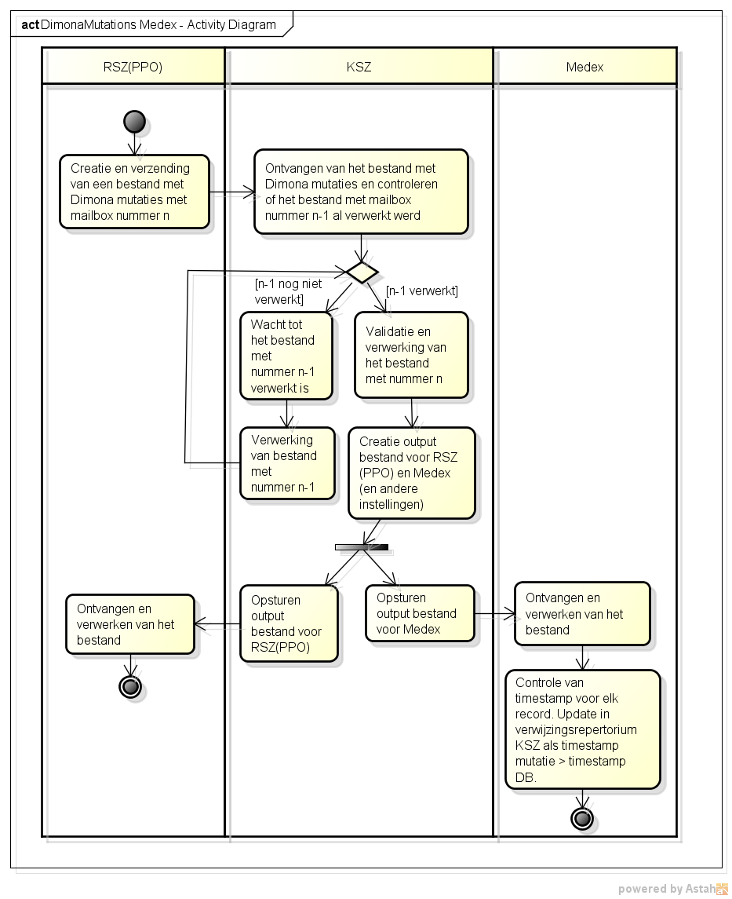

Opmerkingen:
- KSZ zal zich enkel baseren op het Distribution blok om te beslissen of een mutatie naar Medex moet verstuurd worden.
- Als het INSZ in de mutatie die KSZ ontvangt van RSZ(PPO) vervangen is, zal in de output voor Medex het INSZ dat ontvangen werd van RSZ(PPO) overgenomen worden.
- Als het INSZ uit de mutatie van RSZ(PPO) geannuleerd is, zal de mutatie doorgestuurd worden naar Medex. Het INSZ dat ontvangen werd van RSZ(PPO) zal overgenomen worden in de output voor Medex.
- RSZ(PPO) zal in principe ook voor tijdelijke (interim) werknemers mutaties versturen met een Distribution blok voor Medex. Deze zullen door KSZ doorgestuurd worden naar Medex. In de praktijk zullen de werkgevers die gekend zijn bij Medex echter geen interimkantoren zijn. En dus zal Medex in de praktijk geen mutaties krijgen voor tijdelijke werknemers.
- Bij een vervanging van het INSZ-nummer wordt er geen nieuwe Dimona mutatie verstuurd. Vervangingen van INSZ-nummer worden meegedeeld door middel van de mutaties Rijks- en KSZ-register.

Protocol van de dienst
De gegevensuitwisseling verloopt in batch met XML en voucher volgens de LDM-standaard. Het volledige batchbestand voldoet aan één XSD-definitie.

Meer informatie over LDM: http://www.ksz-bcss.fgov.be/‌binaries/‌documentation/‌nl/‌documentation/‌general/‌10soa_lotdemessages_nl.pdf

Lot Package Voucher - Schema XSD: http://www.ksz-bcss.fgov.be/‌binaries/‌documentation/‌nl/‌documentation/‌general/‌lotpackagevoucher_20090716.xsd

De bestanden bestemd voor Medex zullen op de ISS FTP server gezet worden in de folder BCSSKSZ-VVVLSSCE.

De inhoud van de velden van de voucher waarvan de inhoud kan variëren per project wordt hieronder beschreven. Ook de structuur van de naam van de voucher en gegevensbestanden wordt beschreven.

Inhoud voucher

Voucher MetaData
- uniqueIdentifier: een unieke ID van de vorm ‘DIMMUT0000000001’ waarbij het getal met 1 verhoogd wordt voor elke voucher met applicationType DIMONA en operationCode dimonaDistribution.
- mileStone: Datum waarop de voucher aangemaakt werd.
- author: sector 25 en institution 0
- addressee: sector 19 en institution 2
- applicationCode: DIMONA
- operationCode: dimonaDistribution

Voucher Packaged Lot File
- fileSequenceNumber: niet aanwezig
- encoding: UTF8
- messageStructure:
  - patternLength: niet aanwezig
  - minLength: niet aanwezig
  - maxLength: niet aanwezig
  - syntax: XML
- integrity bevat 1 integrityCheck:
  - integrityMethod: MD5
  - value: de MD5-checksum van het niet-gecomprimeerde bestand
- fileContentInformation: niet aanwezig

Naam voucher
<env><direction><orgType><org>-xml-d<yyyyMMdd>u<uniqID>voucher.xml

In dit geval zal de voucher naam er als volgt uitzien: pts019002-xml-d20130925uDIMMUT0000000123voucher.xml

- Env: definieert de omgeving:
  - t: test
  - a: acceptatie
  - p: productie
- direction: Specifieert het versturen of het ontvangen vanwege de partner van de KSZ:
  - f: from
  - t: to
- orgType: specifieert de instelling
  - s: door middel van sectornummer en type instelling
  - e: door middel van het ondernemingsnummer voor de instellingen buiten de sociale zekerheid (niet gebruikt voor dit project)
- org:
  - sectornummer en type instelling: zal in dit geval ‘019002’ zijn
- uniqID: Een unieke id. De id dient uniek te zijn voor elke voucher geleverd aan de bestemmeling. De id zal bestaan uit ‘DIMMUT’ en een oplopend nummer van 10 cijfers. De waarde komt overeen met die van het veld uniqueIdentifier in de voucher. Dit nummer is onafhankelijk van het nummer in het gegevensbestand.

Naam gegevensbestand
<env><direction><orgType><org>-xml-d<yyyyMMdd>u<uniqID>.xml[.ext]

In dit geval zal de naam van het gegevensbestand er als volgt uitzien:
- pts019002-xml-d20130925uDIMMUT0000000788.xml.gz

De unieke id dient ook hier uniek te zijn voor elk geleverd bestand en zal bestaan uit “DIMMUT” gevolgd door een oplopend nummer. De nummering van de gegevensbestanden gebeurt onafhankelijk van de nummering van de voucher bestanden.

Grootte gegevensbestand
Voor elk input bestand van RSZ(PPO) met records voor Medex wordt er door KSZ één output bestand gemaakt voor Medex. Bestanden van KSZ naar Medex zullen in productie maximum 2000 records bevatten. Deze limiet geldt namelijk voor de input bestanden opgestuurd door RSZ(PPO). In de toekomst kan deze limiet nog verhoogd worden, maar op korte termijn zal die op 2000 records blijven. Aangezien in de meeste gevallen niet alle records uit een input bestand naar Medex zullen moeten doorgestuurd worden, zullen de bestanden voor Medex in de praktijk meestal minder dan 2000 records bevatten.

Beschrijving van de uitgewisselde boodschappen

dimonaDistribution | - informationNotified | - ticket
 |  | - timestampReply
 |  | - notified‌Identification | - cbeNumber  - sector  institution
 | - informationCBSSBatch | - fileId
 |  | - timestampReply
 | - legalContext
 | - reprise
 | - dimonaPeriodMutations

Legende:
- vet: Complex element
- Niet vet: simple element
- Cursief: optioneel element
- Grijs: keuze

dimonaDistribution

Naam element | beschrijving
informationNotified | Dit blok bevat informatie over de ontvanger.
informationCBSSBatch | Dit blok bevat informatie van de KSZ.
legalContext | De context in de welke de mutatie verstuurd wordt: ADMINISTRATION_MEDICAL_EXPERTISE.
reprise | Aanduiding of het om een “reprise” gaat. In dat geval worden de mutaties door RSZ(PPO) opnieuw verzonden (in een apart bestand). Dat gebeurt als er bijvoorbeeld problemen waren met de verwerking van de originele mutaties, een mutatie verloren gegaan is, ...
dimonaPeriodMutations | Dit blok bevat één of meerdere dimonaPeriodMutation elementen. Elk dimonaPeriodMutation element bevat de gedetailleerde gegevens voor die mutatie.

De structuur:
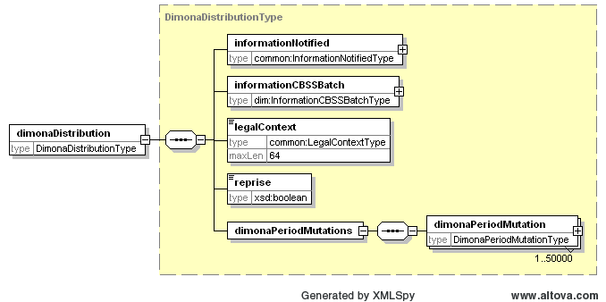

InformationNotifiedType

Naam element | beschrijving
ticket | Referentie id van de ontvanger. Zal niet aanwezig zijn in dit geval.
timestampReply | Tijdstip van antwoord. Zal niet aanwezig zijn in dit geval.
notifiedIdentification | Identificatie van de ontvangende partner. Sector 19, type instelling 2 in dit geval.

De structuur:
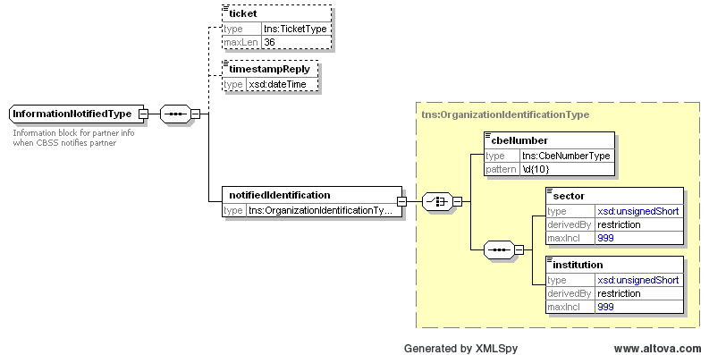

OrganizationIdentificationType

Naam element | beschrijving
cbeNumber | KBO nummer van de aanbieder of ontvanger van de gegevens.
sector | Sector nummer van de aanbieder of ontvanger van de gegevens.
institution | Institutie nummer van de aanbieder of ontvanger van de gegevens.

De structuur:
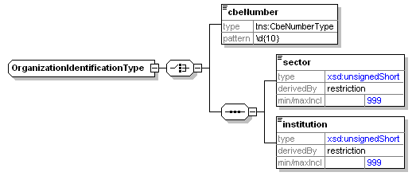

InformationCBSSBatchType
Naam element | beschrijving
fileId | De unieke referentie van het bestand bij KSZ (vb. 2012589)
fileCreationTimestamp | Het tijdstip waarop het bestand aangemaakt werd

De structuur:

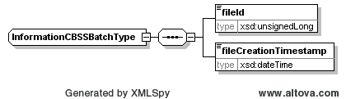

DimonaPeriodMutationType

Naam element | beschrijving
informationCBSS | Dit blok bevat informatie van de KSZ.
dimonaPeriodId | Identificatie nummer van dimona periode. De waarde van dimonaDeclarationId bij de eerste aangifte voor die periode (dus bij de aangifte met type inschrijving) wordt gebruikt als dimonaPeriodId.
supplierProcessingTimestamp | Tijdstip van verwerking van de aangifte bij RSZ(PPO). Deze dient door Medex vergeleken te worden met de supplierProcessingTimestamp van andere Dimona mutaties of de lastUpdateDate uit de consultatie antwoorden om te weten welke de meest recente gegevens zijn voor een bepaalde Dimona periode.
relation | Gegevens over de link tussen de werkgever en werknemer
dimonaDeclaration | Detail informatie over de Dimona aangifte.
oldDimonaPeriod | De Dimona periode vóór de aangifte. Zie ook bijlage 6.2
newDimonaPeriod | De Dimona periode na de aangifte. Zie ook bijlage 6.2
dimonaFeatures | Lijst van Dimona kenmerken.

De structuur:

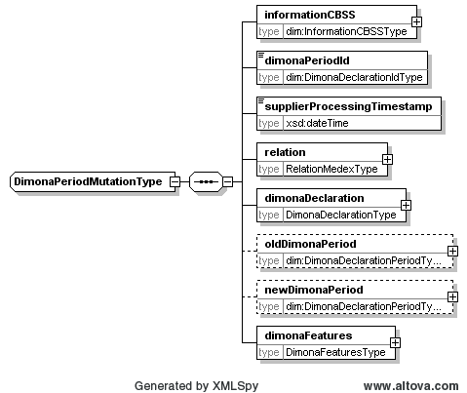

InformationCBSSType

Naam element | beschrijving
ticketCBSS | Het ticket van de KSZ.
processingTimestamp | Tijdstip van verwerking bij KSZ.

De structuur:
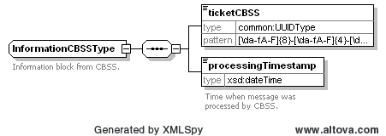

RelationMedexType

Naam element | beschrijving
employer | Informatie over de werkgever.
worker | Informatie over de werknemer.

De structuur:

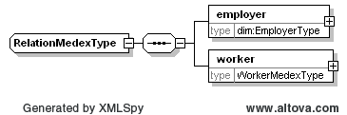

EmployerType

Naam element | beschrijving
nssoRegistrationNbr | Het inschrijvingsnummer van de werkgever bij de RSZ of bij RSZPPO.
enterpriseNumber | KBO-nummer van de werkgever.
ppl | Voor werkgevers die behoren tot de lokale en provinciale publieke sector zal de waarde true zijn. Voor de andere werkgevers (privé of publiek federaal/regionaal) is dit veld false.
identificationInProgress | Boolean die aangeeft of men nog bezig is met de identificatie. Bij waarde ‘true’ gaat het om een tijdelijk RSZ-inschrijvingsnummer. Als het tijdelijke RSZ-inschrijvingsnummer van de Dimona periode vervangen wordt door het nieuwe RSZ-inschrijvingsnummer wordt er opnieuw een Dimona mutatie verstuurd.

De structuur:
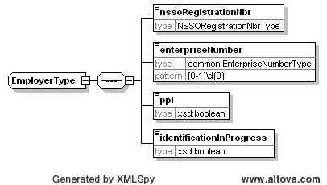

WorkerMedexType

Naam element | beschrijving
ssin | INSZ nummer van de werknemer

De structuur:
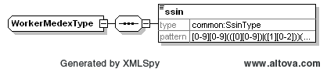

DimonaDeclarationType

Naam element | beschrijving
dimonaDeclarationId | Nummer ontvangstbewijs van de aangifte. Unieke identificatie van de aangifte.
supplierReceptionDate | Datum van ontvangst van de Dimona aangifte bij RSZ(PPO).
declarationType | Type aangifte, mogelijke waarden:  - I: indienst  - O: uitdienst  - U: wijziging  - C: annulatie  - D: schrapping  Een annulatie wordt gedaan door de werkgever. In dit geval bestaat de Dimona periode nog bij RSZ(PPO), maar krijgt de Dimona periode een nieuw statuut.  Een fysieke schrapping verwijdert alle gegevens die geregistreerd werden voor een contract (dimonaPeriodId). Deze gegevens kunnen dan niet meer geconsulteerd worden. Enkel een inspecteur van de RSZ(PPO) kan een Dimona periode schrappen.

De structuur:
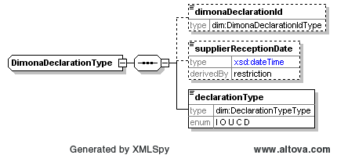

DimonaFeaturesType

Naam element | beschrijving
jointCommissionNbr | Het nummer van het paritair comité. Bestaat uit 3 karakters. Mogelijke waarden op dit moment:  - 124: bouw  - 140: transport  - 144: Landbouw  - 145: Tuinbouw  - 302: Horeca  - 322: Uitzendkracht  - 149: paritaire subcommissie elektriciens: installatie en distributie  - 320: begrafenisondernemingen  - XXX: andere  Dit is niet gedefinieerd als een enumeratie om te vermijden dat het schema moet aangepast worden bij een wijziging in deze lijst.
workerCategory | Type van categorie van werknemers. Mogelijke waarden op dit moment:  - BCW: Build & Construction Worker  - EXT: extra worker  - IVT: Individual vocational training  - RTA: Registered trainees or assimilated  - STU: Student  - STX: student extra  - TEA: Teacher  - DWD: Dimona without DmfA  - TRI: Transition internship  - OTH: Other  - FLX: flexijob in de sector van de horeca  - A17 : Artikel 17 werknemer tot 31/12/2021  - PMP : Federaal / regionaal parlements- of regeringslid  - STG : Het betreft de niet-onderworpen stagiairs die onder een arbeidsongevallenverzekering vallen.  - QUA: Code die toelaat om tijdelijke werkloosheid toe te kennen aan seizoenarbeiders die in quarantaine worden geplaatst na een positieve COVID-test.  - O17 : Artikel 17 werknemers in de sociaal-culturele sector en anderen (vanaf 1 januari 2022)  - S17 : Artikel 17 werknemers in de sportsector (vanaf 1 januari 2022)  - T17 : Artikel 17 werknemers werkzaam bij een van de publieke televisiestations (vanaf 1 januari 2022)  - ALT: Het betreft cursisten die in een systeem van “alternerend leren” zitten.
subEntityNbr | Deelentiteit (enkel geldig voor sommige werkgevers)

De structuur:

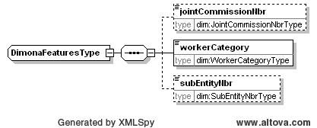

DimonaDeclarationPeriodType

Naam element | beschrijving
startDate | beginDatum
startHour | beginUur
endDate | eindDatum
endHour | eindUur

De structuur:
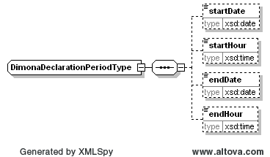

Open issues

Issue description | Assigned to

Bijlagen

Voorbeelden

Voucher

<?xml version="1.0" encoding="UTF-8"?>
<tns:lotPackageVoucher xmlns:tns="http://kszbcss.fgov.be/types/Batch/External/LotPackageVoucherObjects/20090716" xmlns:xsi="http://www.w3.org/2001/XMLSchema-instance">
<metaData>
<voucherName>tts019002-xml-d20130925uDIMMUT0000000001voucher.xml</voucherName>
<version>1</version>
<uniqueIdentifier>DIMMUT0000000001</uniqueIdentifier>
<mileStone>20130925</mileStone>
<timestamp>2013-09-25T12:30:00</timestamp>
<author>
<socialSecurityOrganization>
<sectorCode>25</sectorCode>
<institutionType>0</institutionType>
</socialSecurityOrganization>
</author>
<addressee>
<socialSecurityOrganization>
<sectorCode>19</sectorCode>
<institutionType>2</institutionType>
</socialSecurityOrganization>
</addressee>
<environment>T</environment>
<applicationCode>DIMONA</applicationCode>
<operationCode>dimonaDistribution</operationCode>
</metaData>
<packagedLotFiles>
<packagedLotFile>
<lotFileName>tts019002-xml-d20130925uDIMMUT0000000788.xml</lotFileName>
<compressedFileName>tts019002-xml-d20130925uDIMMUT0000000788.xml.gz</compressedFileName>
<timestamp>2013-09-25T09:30:00</timestamp>
<encoding>UTF8</encoding>
<messageStructure>
<syntax>XML</syntax>
</messageStructure>
<integrity>
<integrityCheck>
<integrityMethod>MD5</integrityMethod>
<value>c6cdfe2df615e033a9615fe376603a13</value>
</integrityCheck>
</integrity>
</packagedLotFile>
</packagedLotFiles>
</tns:lotPackageVoucher>

Overzicht aanwezigheid oldDimonaPeriod en newDimonaPeriod

declarationType | beschrijving | oldDimonaPeriod | newDimonaPeriod
I | Indienst | Niet aanwezig | Aanwezig
O | Uitdienst | Aanwezig | Aanwezig
U | Wijziging | Aanwezig | Aanwezig
C | Annulatie | Aanwezig | Niet aanwezig
D | Schrapping | Aanwezig | Niet aanwezig

